Міністерство освіти і науки України

Київський фаховий коледж туризму та готельного господарства

Відділення підприємництва та інформаційних технологій

Циклова комісія інформаційних технологій

**Звіт**

з навчальної практики

Вступ до фаху

**Виконав:**

студент КІ-24 групи

Смоленський Артем Сергійович

**Перевірили керівники практики:**

Любима А.Є., Панібратов А.І.

Київ 2025

**ВСТУП**

Практична підготовка студентів є складовою частиною освітнього процесу і спрямована на оволодіння студентами системою професійних вмінь і навичок, а також первинним досвідом професійної діяльності, і має сприяти саморозвитку студента. Практична підготовка покликана не тільки забезпечити формування професійних вмінь, але й професійних навичок. Метою проведення навчальної практики «Вступ до фаху» для студентів спеціальності «Інженерія програмного забезпечення» є розкриття змісту роботи майбутнього фахівця з комп’ютерної інженерії; формування професійного світогляду майбутнього фахівця з інформаційних технологій у бізнесі, цілісне уявлення про його сутність та роль в сучасному суспільстві, формування цілісного представлення про суть надання послуг у цифровій та апаратній сфері в цілому; актуальність проєктування комп’ютерних мереж сучасними засобами зв’язку; діагностування несправностей роботи комп’ютерних систем.

**ЗАВДАННЯ**

**Завдання 1.** Провести smoke, функціональне, UX-тестування, тестування

безпеки, стрес-тестування предмета.

**Предмет тестування:** Світлофор.

Smoke тести

Для smoke-перевірки обрано наступний кейс

Перевірка роботи кольорів світлофора:

* Коли світлофор горить зеленим то можна рухатись.
* На рух дається визначений час.
* Коли світлофор горить жовтим то потрібно зупинитись, або приготуватись рухатися.
* Якщо світло горить червоним це означяє що рух потрібно зупинити.

**Позитивні тести**

Перевірка роботи зеленого світла:

* Світло горить вказаний час (60) сек.
* На зелене світло можна переходити дорогу якщо ви пішоход .
* Або їхати на машині по своїй смузі .
* Зелений колір знаходиться знизу.

**Негативні тести**

Чого не можна робити коли ти стоїш на світлофорі :

* Не можна переходити дорогу коли горить червоне світло .
* Не можна рухатись на автомобілі коли горить червоне світло.
* Навіть коли загорілось зелене світло всеодно потрібно подивить в різні сторони перед тим як переходити дорогу.

**Навантажувальні**

Свілофор не отримує навантажень.

**UX-тестування**

Тут нам вдалось виявити такі перевірки:

* Розташування світлофора знаходиться зручно
* Зрозуміло коли який колір буде світитись

**Тестування безпеки**

* Тестування безпеки світлофора включає в себе кілька аспектів для забезпечення його надійної роботи та безпеки учасників дорожнього руху. Ось деякі з основних елементів, які перевіряються:
* Перевірка правильності роботи світлофора: Потрібно перевірити, чи світлофори змінюють кольори в правильному порядку (червоний, жовтий, зелений) і чи працюють усі сигнали належним чином (наприклад, для пішоходів).
* Перевірка на стабільність та надійність: Світлофори повинні витримувати зовнішні фактори, такі як погодні умови, електричні перевантаження, удари чи вібрації. Для цього можна провести тести на навантаження, стійкість до вологи, корозії, температурних коливань.
* Тестування на безпеку електричних компонентів: Перевірка на можливі короткі замикання, перевантаження, які можуть призвести до несправностей або загрози для користувачів.
* Імітація аварійних ситуацій: Наприклад, перевірка, як світлофор реагує на відмову одного з елементів (подача аварійного сигналу, запуск чергових циклів або сигнал для водіїв і пішоходів, щоб попередити про проблему).
* Аналіз впливу на трафік: Перевірка того, чи світлофор працює згідно з розрахунковими параметрами для конкретного місця, забезпечуючи оптимальне керування потоками руху та мінімізацію ризиків для аварій.
* Тестування на зручність для пішоходів та водіїв: Важливо перевірити, чи добре видно сигнали світлофора на всіх дистанціях, чи інтервали часу відповідають вимогам безпеки, і чи правильно налаштовано час для пішоходів.
* Таке тестування може проводитися як в лабораторних умовах, так і на реальних ділянках доріг, із застосуванням спеціалізованих тестових пристроїв для перевірки функціонування світлофорів.

**Завдання 2.** Фінансова грамотність.

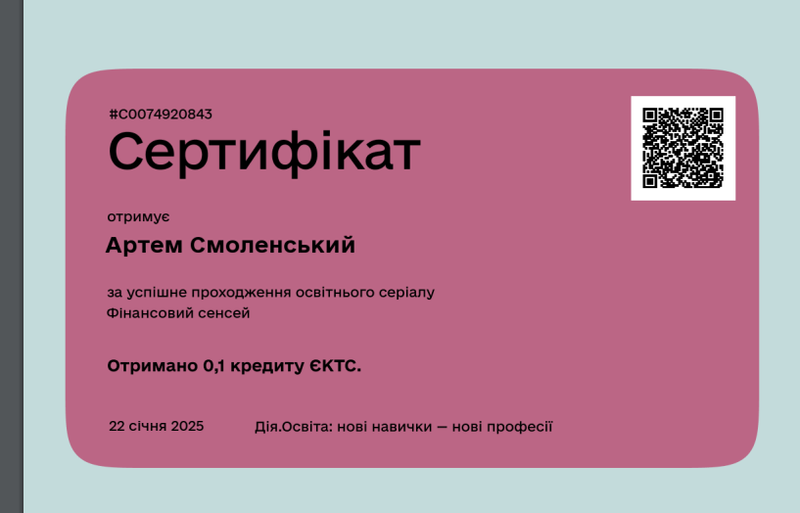**Рис. 1. Сертифікат ”Фінансовий сенсей”.**

**Висновок:**

Я отримав цей сертифікат за те що пройшов тест і подивився відео по фінансовій грамотності. Я набув корисних знань у процесі роботи і впевнений що ці знання знадобляться мені у майбутньому.

**Завдання 3.1.** Завантажте GitHub Desktop. Зареєструйтеся на сервісі і встановіть застосунок собі на ПК. Створіть свій власний репозиторій та завантажте до нього папку з певними файлами. Змініть складові папки та завантажте оновлену версію у Репозиторій.

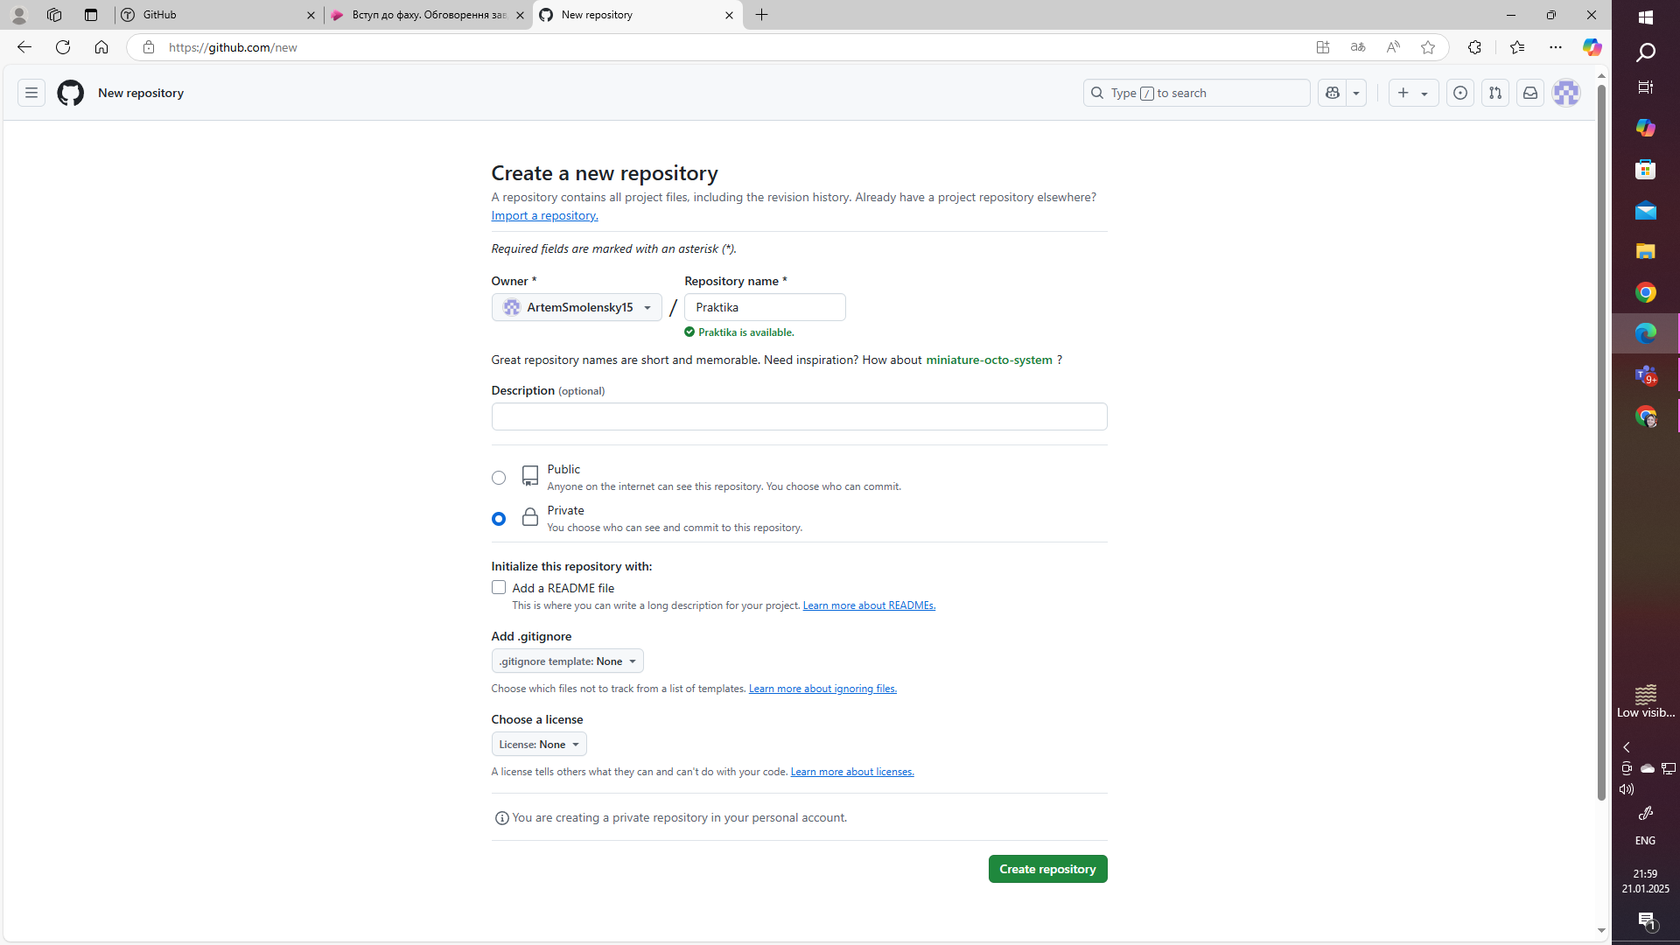**Рис. 2. Головна сторінка акаунта Github.**

**Рис. 3. Головна сторінка GitHub.** 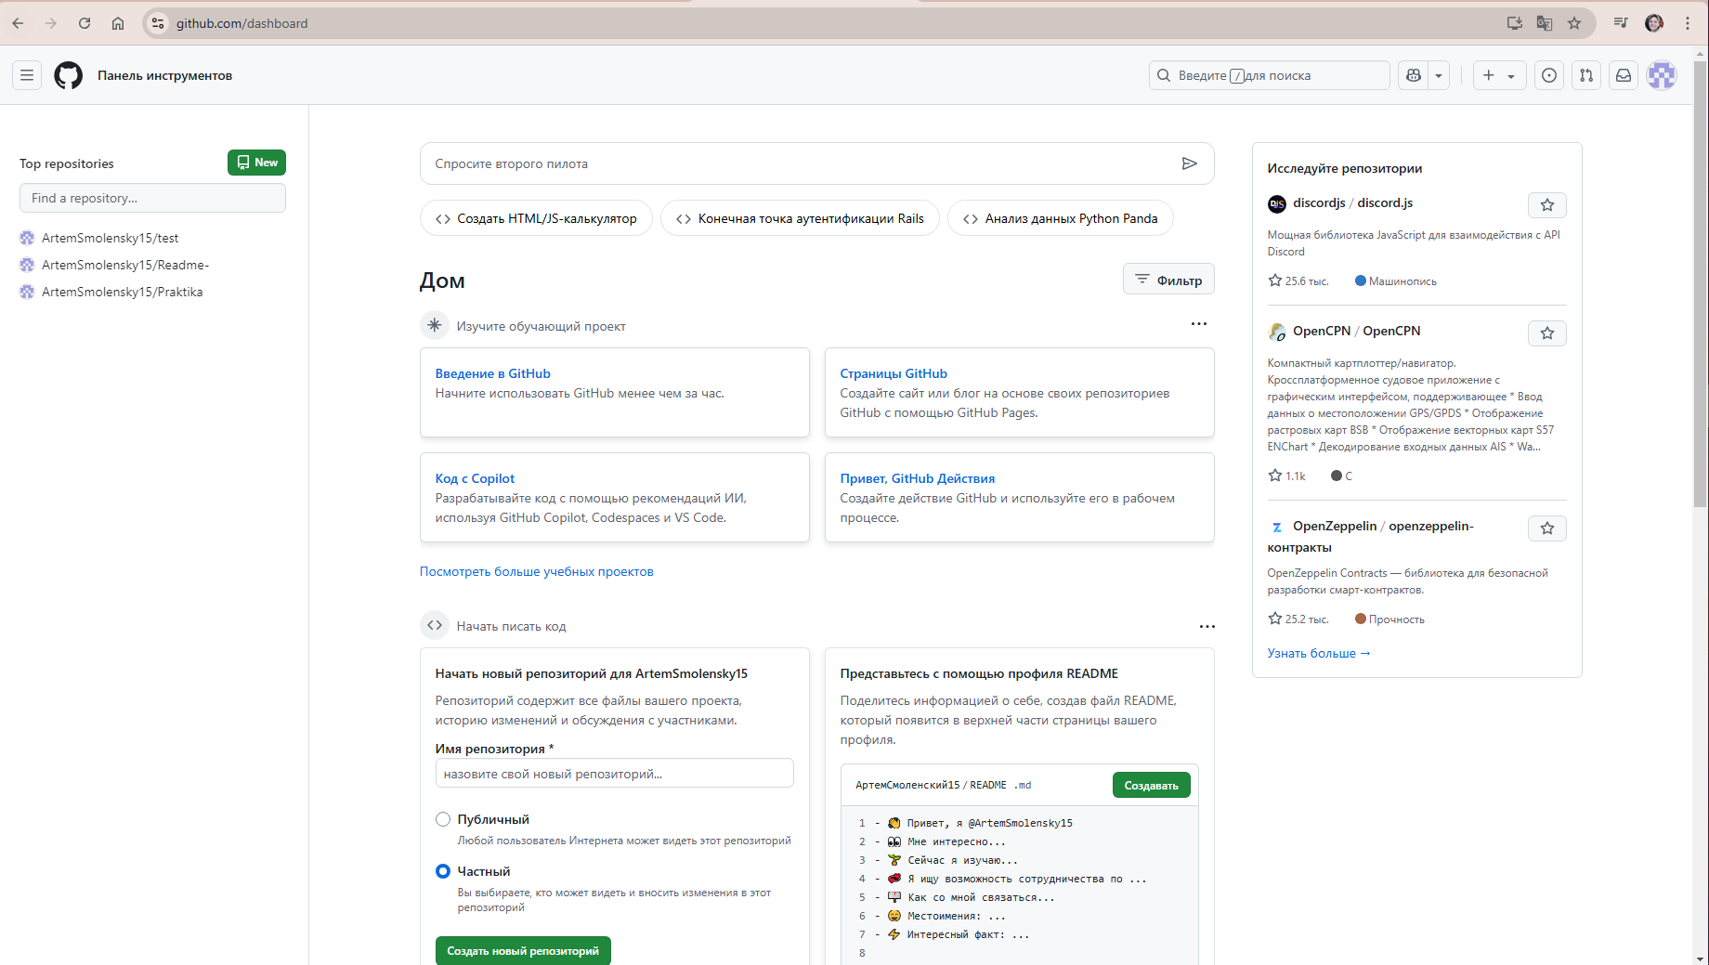

посилання на мій GitHub- <https://github.com/dashboard>

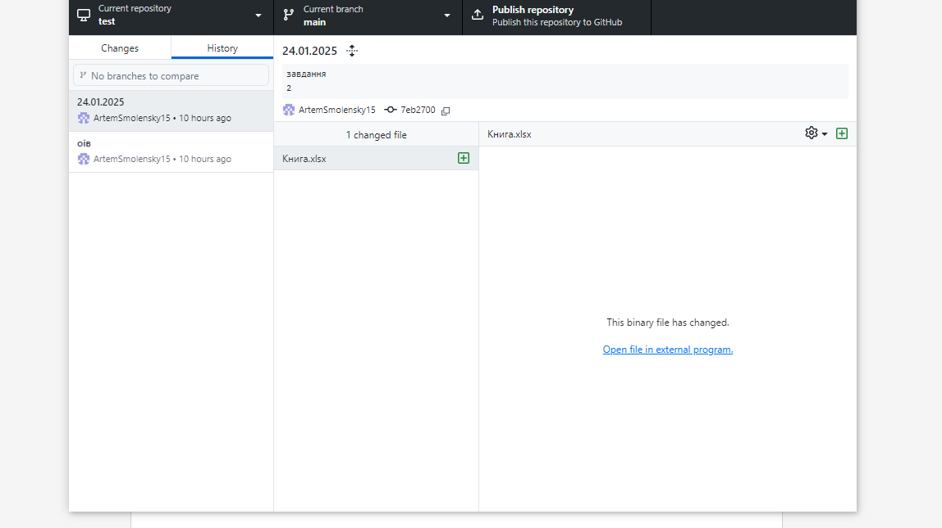**Рис. 4. Мій репозиторій.**

Репозиторій з помилками які я знайшов в програмі.

**Завдання 3.2. Технічний письменник.**

**Test- case** - це покроковий опис дій, які необхідно виконати для тестування програми та її функцій.

**Test Plan** - Це документ, в якому описується весь обсяг тестових робіт, починаючи від опису об'єкта, стратегії, графіка, критеріїв початку і закінчення випробувань, закінчуючи необхідним в процесі експлуатації обладнанням, спеціальними знаннями, а також оцінкою ризиків з варіантами їх вирішення.

**Bug Report** -технічний документ, звіт про помилки (дефекти) у роботі об'єкту тестування (застосунку, фічі, сайту), що складає тестувальник. У ньому міститься опис ситуації чи послідовність дій, яка призвела до виникнення дефекту ПЗ, а також зазначені причини та очікуваний результат.

**Check List** - це документ із прописаними діями, які слід по черзі виконати.

Я завантажив файлта познаходив всі помилки, які я знайшов. Файл зпомилками можна побачити на моєму акаунті. Записані помилки які я знайшов в програмі.

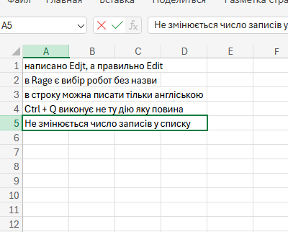

**Рис. 5. Записи помилок знайдені в програмі ListBoxer.**

**Рис.6. Мій репозиторій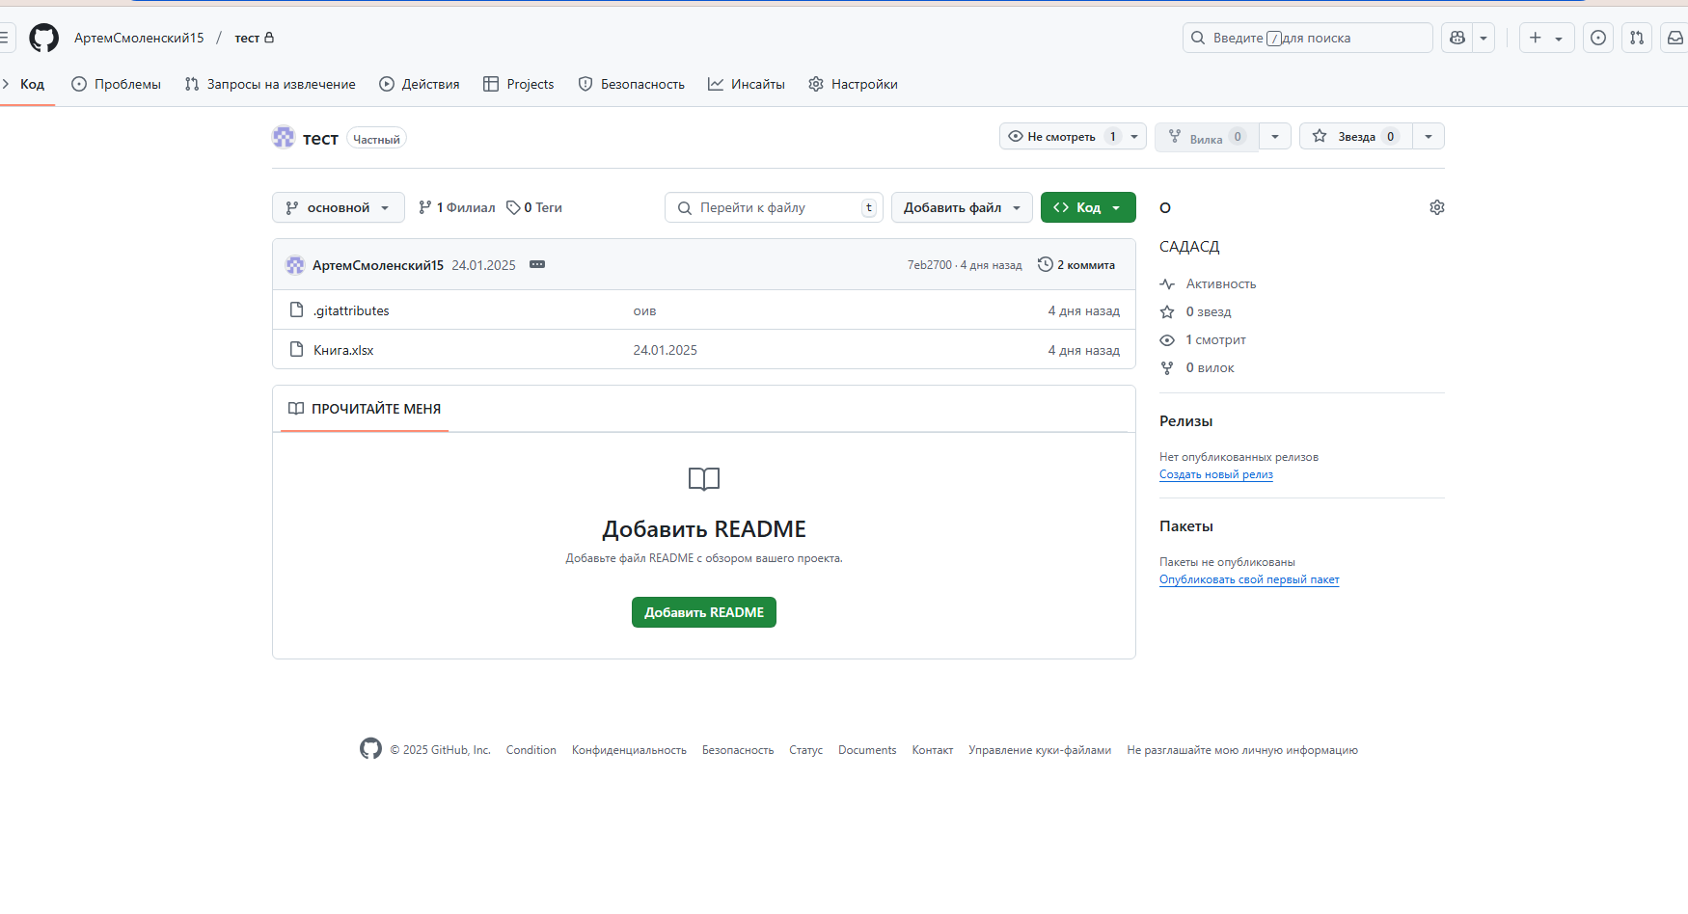.**

Посилання на репозиторій-<https://github.com/ArtemSmolensky15/test>

**Завдання 3.3. Trello.**

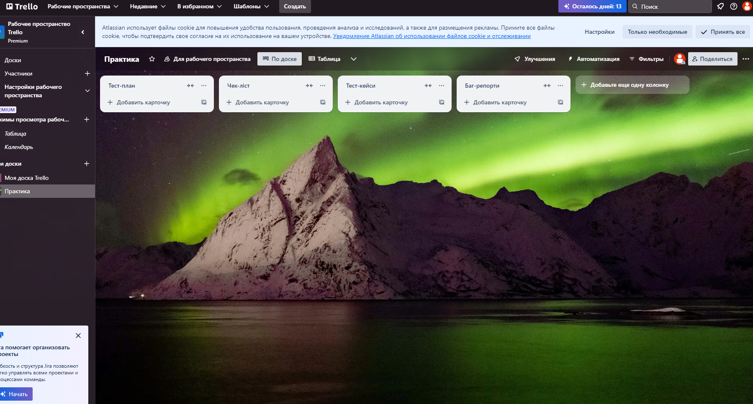**Рис. 7. Моя дошка в Trello.**

Посилання на дошку в Trello:

[https://trello.com/b/TwoEkffC/%D0%BF%D1%80%D0%B0%D0%BA%D1%82%](https://trello.com/b/TwoEkffC/%D0%BF%D1%80%D0%B0%D0%BA%D1%82%D0%25B)

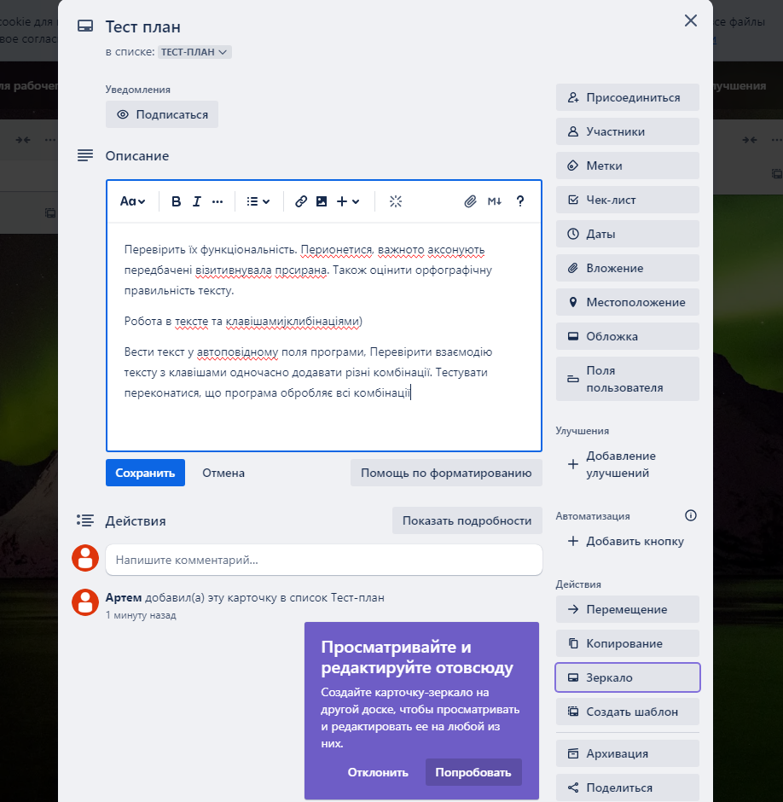**Рис. 8. Робота в дошці з Тест-Планом.**

Тут я писав тест план та як перевіряв помилки в програмі.

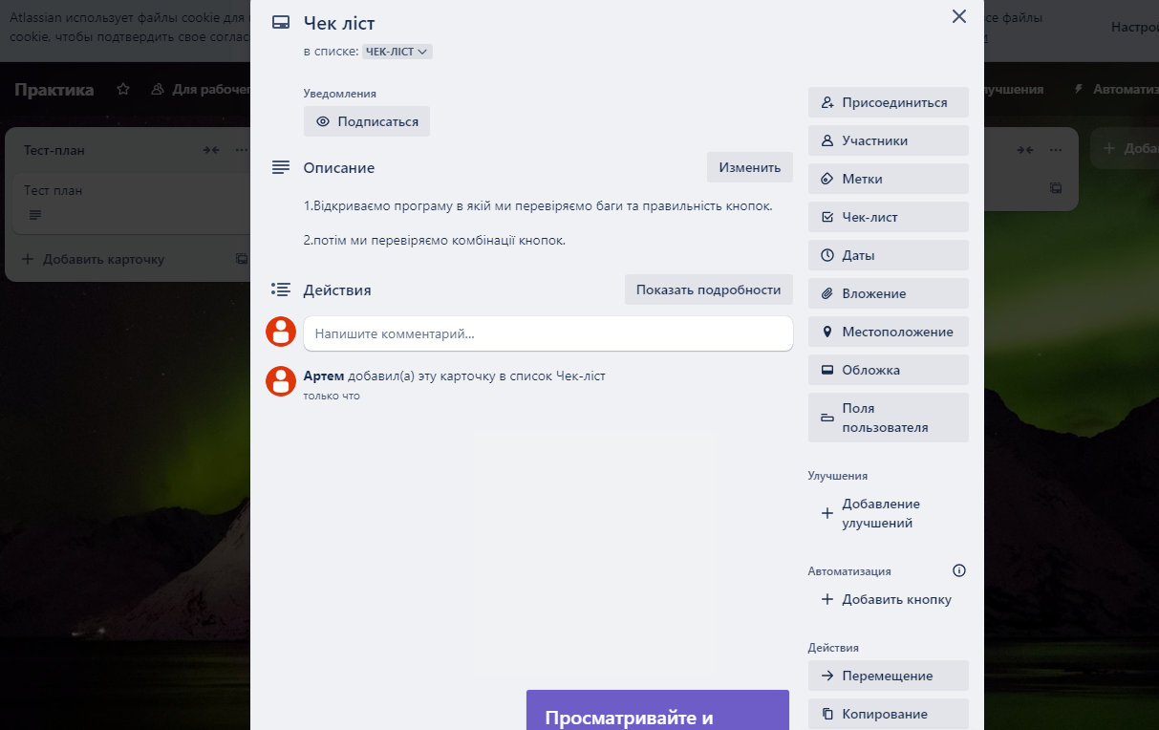**Рис. 9. Записав Чек-Ліст.**

Написав свої покрокові дії.

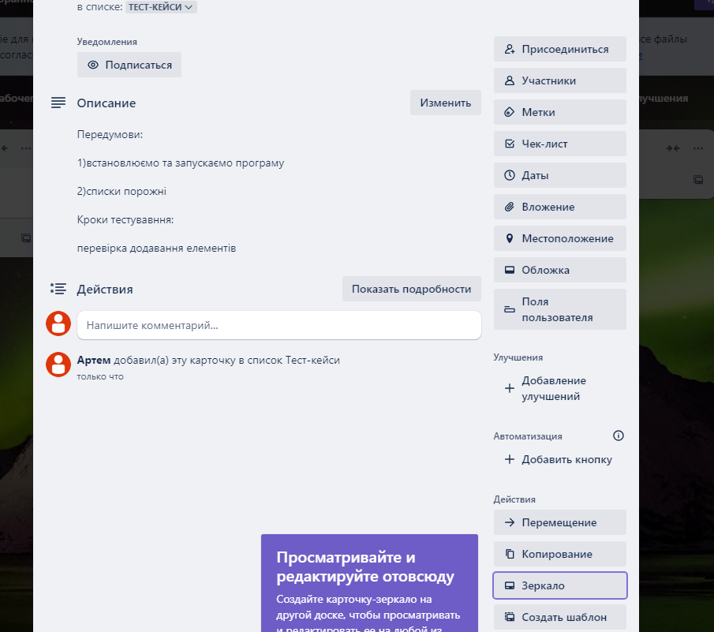**Рис. 10. Створений та записаний Тест-Кейс.**

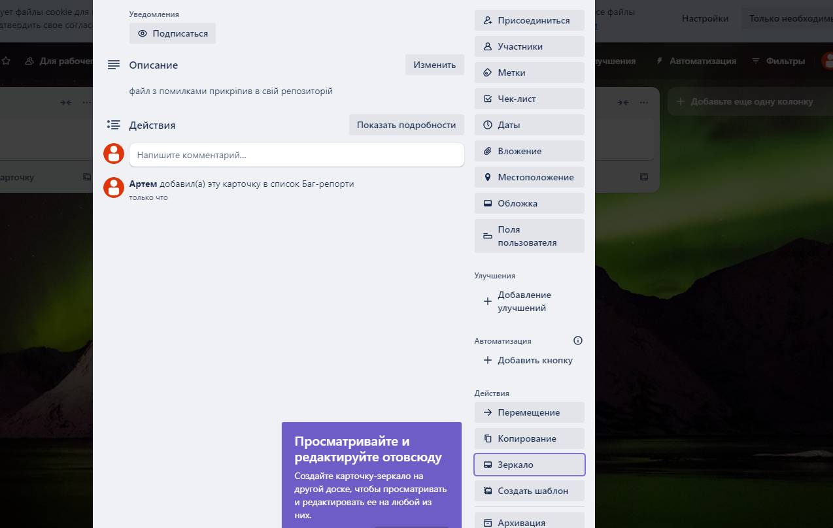**Рис.11. Фото роботи на дошці в Trello.**

Тут я написав що додав файл з помилками в власний репозиторій.

**Завдання 4: Геймдизайнер.**

Я завантажив Doku, але скріншот не робив тому що забув .

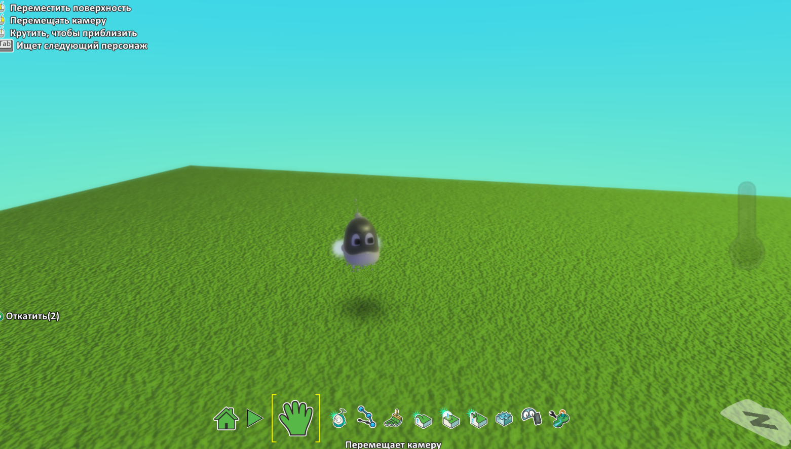**Рис.12. Створив Свого робота та запрограмував його.**

Тут я пройшов навчання та створив робота і задав йому команди такі як рух. Рухався він за допомогою клавіатури.

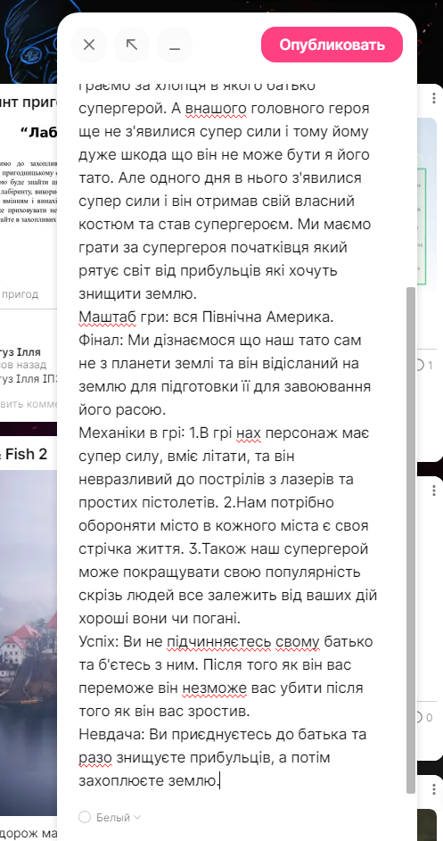

**Рис.13. Дошка на якій я написав свій сюжет до гри.**

Посилання на дошку з моїм сюжетом для гри-[https://padlet.com/emaluh/padlet-](https://padlet.com/emaluh/padlet-u9oz3ks20vb2zpdf)

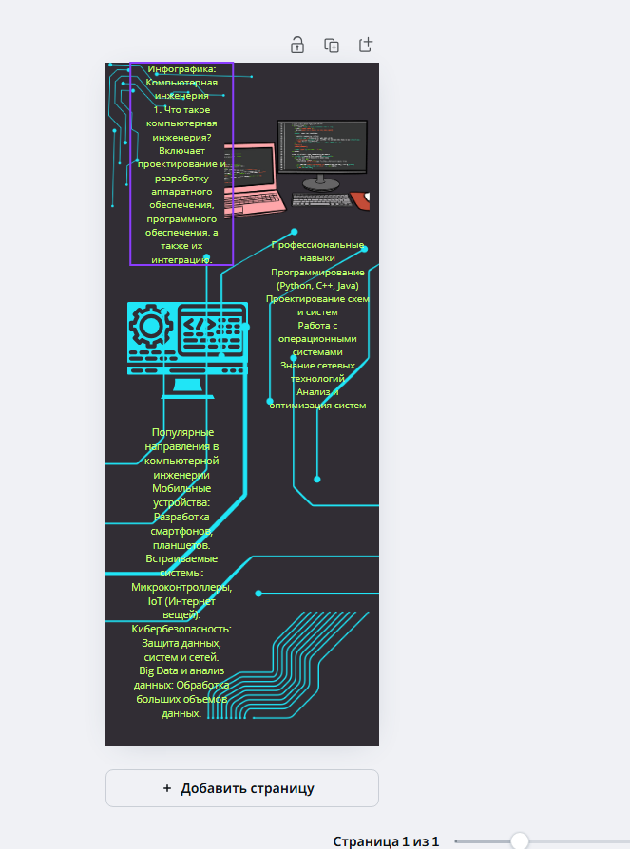**Завдання 6. SMM-фахівець.**

**Рис.14. Моя робота в програмі Canva.**

Інфографіка для реклами ‘’Комп’ютерна Інженерія’’.

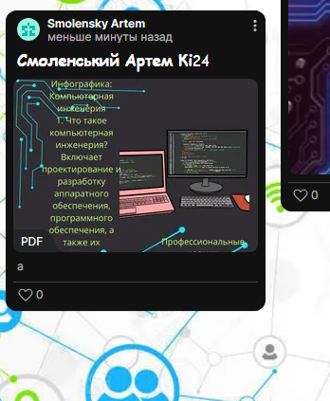

**Рис.15. Моя робота виставлена на дошку.**

Посилання на дошку з завданням: <https://padlet.com/emaluh/smm->

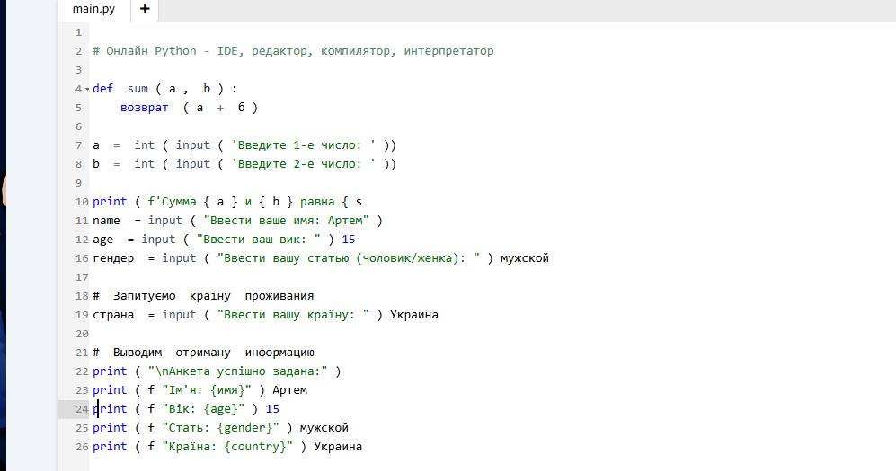**Завдання 7. Python.** Анкета про мене створена за допомогою операторів введення/виведення.

**Рис.** **16. Програма в Python.**

**Завдання 8. Робототехніка.**

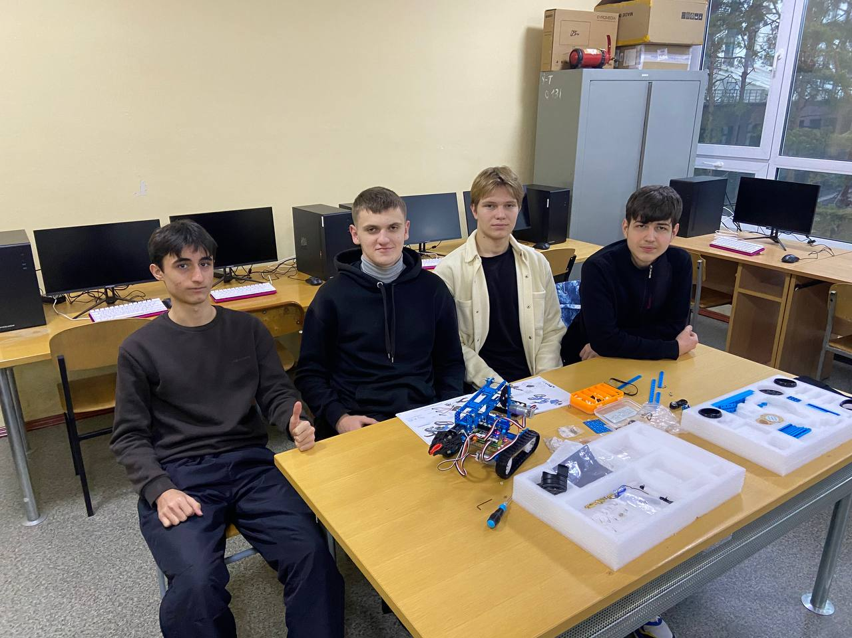

**Рис.17. Я зі своїми колегами зібрали робота.**

На робототехніці ми збирали робота він вмів їздити та керувався з пульту управління.

**ВИСНОВОК**

Протягом практики я здобув широкий спектр навичок, які є важливими для розвитку в різних сферах технологій та дизайну. За допомогою таких інструментів, як Trello, GitHub, ListBoxer, Kodu, Canva та Python, ти не лише навчився ефективно організовувати свою роботу, а й здобувати розуміння принципів програмування, дизайну та робототехніки. Мій досвід роботи з Trello дозволив організувати робочі процеси та ефективно записувати необхідну інформацію, а GitHub допоміг освоїти важливі аспекти командної роботи над програмами та підтримку історії змін. З навичками, набутими в ListBoxer, я зможу перевіряти правильність написання текстів і комбінацій клавіш, що важливо для створення якісних програмних продуктів.

Під час навчання в Kodu я здобув уміння задавати рухи та дії для персонажів в іграх, а також навчився створювати сценарії для своїх проєктів, що є важливим для майбутнього в гейм-дизайні. Навички роботи з Canva дозволили мені створювати інфографіку та рекламні матеріали, що відкриває можливості для застосування творчих підходів у професійній діяльності. Вивчення Python допомогло мені зрозуміти основи програмування, зокрема створення анкет та роботу з операторами введення/виведення, що є фундаментом для подальшого розвитку у цій сфері.

Завдяки досвіду в роботі з робототехнікою я навчився збирати роботів з нуля, що розвиває мої технічні здібності та дає можливість застосовувати знання для розв'язання практичних задач. Усі ці навички разом створюють міцну основу для моєї майбутньої професійної діяльності та дозволяють мені працювати в різноманітних сферах, пов'язаних з технологіями, дизайном та інженерією.